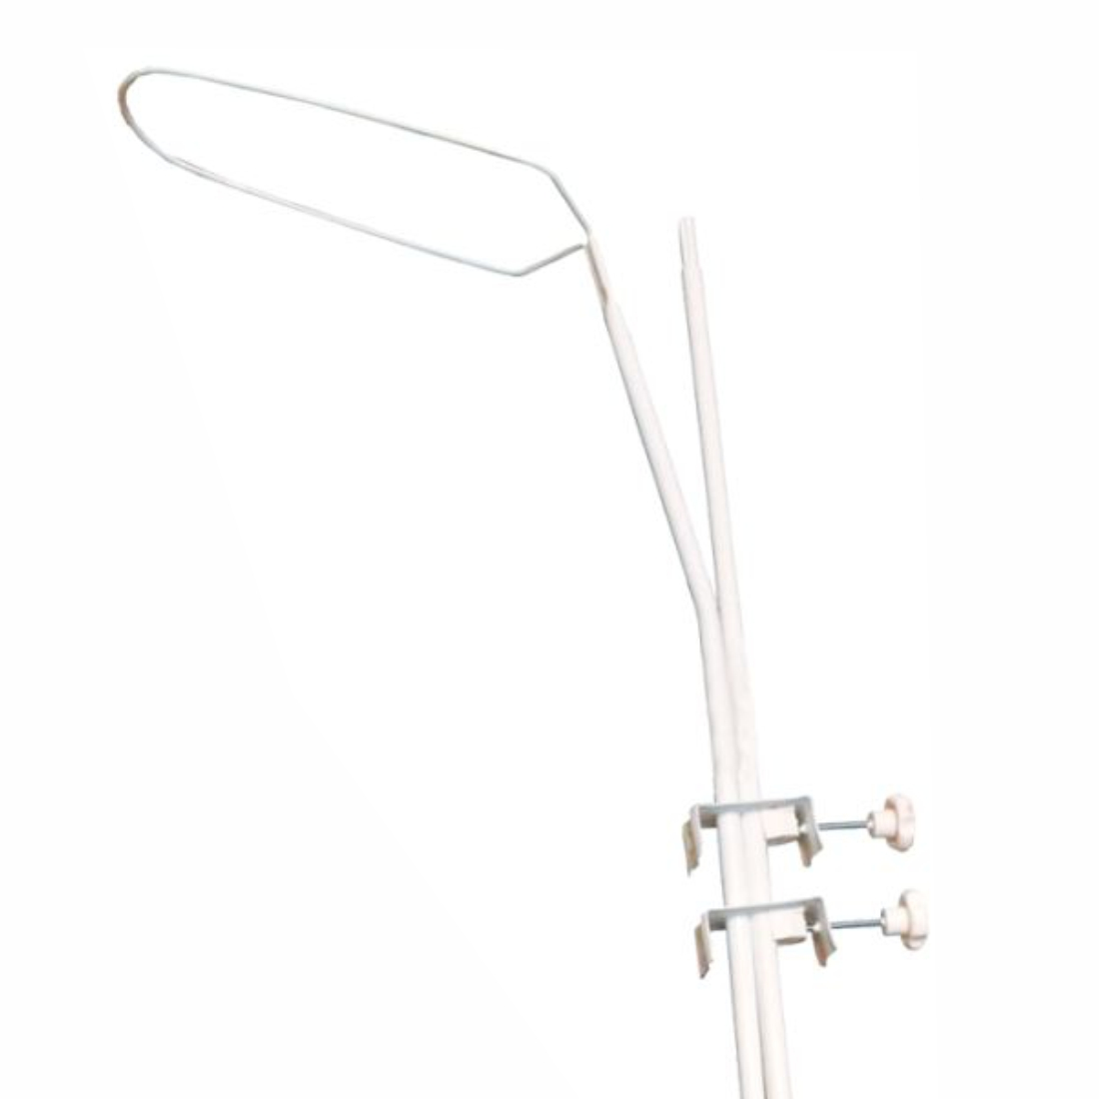обычный кронштейн
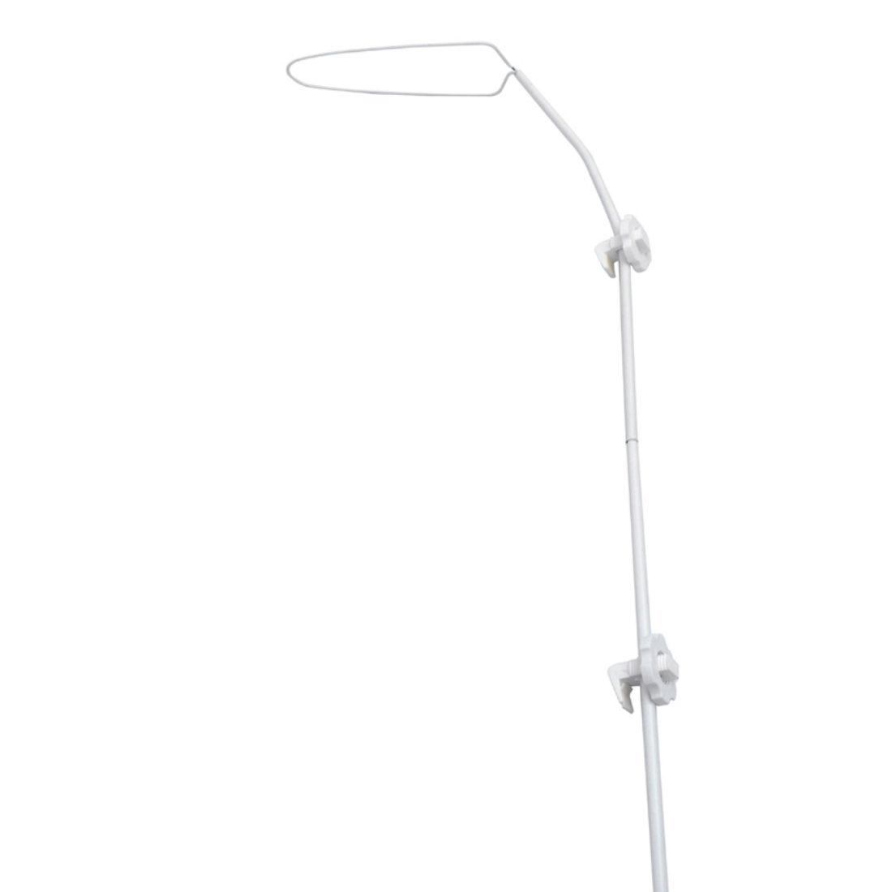Держатель для балдахина "Ромашка" у них разные барашки (которые закручивают)

